2025.6星火成长营成果（2024.7—2025.6）

A1基础性指标（由领衔人填写）
A1  基础性指标 | B1成长团队建设规范。培育方案、活动开展过程性资料、阶段总结等完整。
A1  基础性指标 | B2内部管理完善。领衔人职责明确，成员考勤记录完整，档案信息齐全规范，经费使用严格执行财务制度。（经费支出情况不上传网站，材料另报，占5分）
A1  基础性指标 | B3成长团队活动有序，内容丰富，方式多元。每年集中研修活动不少于10次，开设区级以上公开课不少于6节。领衔人开设区级以上公开课或作班主任培训讲座不少于4次，听本成长团队成员课不少于15节。（每少半天扣2分）
A1  基础性指标 | B4项目研究有成效。以成长团队为单位，主持区级及以上中小学生品格提升工程项目、德育特色项目1个。按计划推进项目建设，有阶段性项目研究成果，成长团队每年在市级以上刊物至少发表相关论文5篇。（无区级课题、无推进项目，扣3分；无推进项目或课题无成果，扣1-3）
A1  基础性指标 | B5网页建设高质量。名班主任成长团队网站每月及时更新，内容充实、完整。（更新不及时，不完整，扣1-3分）
A2影响力指标
B6——全区工作论坛或现场观摩活动
序号 | 执教者 | 活动类型 | 展示时间 | 参加人数 | 佐证材料
1 | 成长营 | 常州市新北区唐小燕名班主任成长营与射阳县教师成长营联动交流活动 | 20250610 | 200 | https://mp.weixin.qq.com/s/HKd3KJfcndU-Je0aQwSKfw  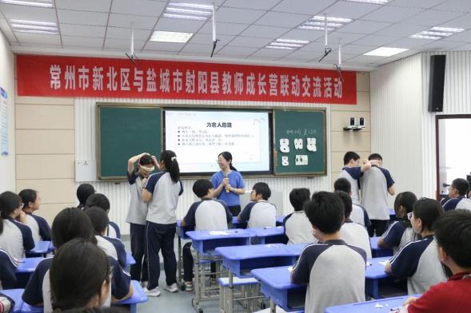
2 | 成长营 | 常州市抗逆力活动展示 | 20250320 | 100 | https://jky.czedu.cn/html/article6638420.html  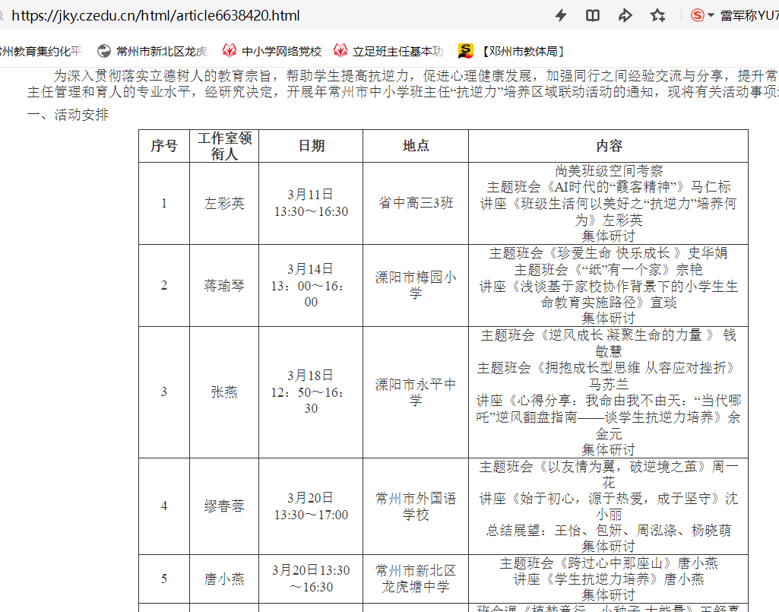
B7——专题讲座或德育工作经验介绍
序号 | 主讲人 | 讲座主题 | 时间 | 范围（大约人数） | 佐证材料
1 | 唐小燕 | 《润物无声-班主任工作与心理健康教育的有机融合 | 20241030 | 市级60人 | 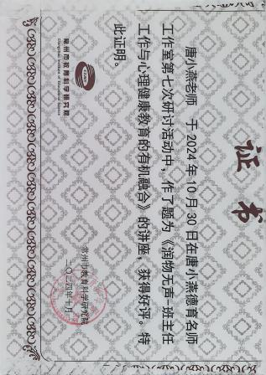
2 | 唐小燕 | 《读懂学生“不良行为”背后的心理语言》 | 20250219 | 市级80人 | 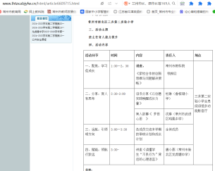
3 | 唐小燕 | 《班主任工作常规指导》 | 20240822 | 区级300人 | 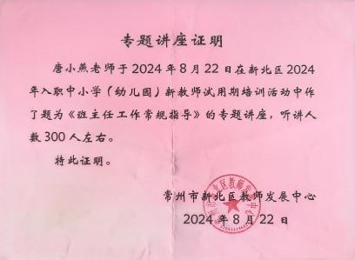
4 | 唐小燕 | 《班主任工作中心理健康教育的渗透》 | 20241128 | 区级50人 | 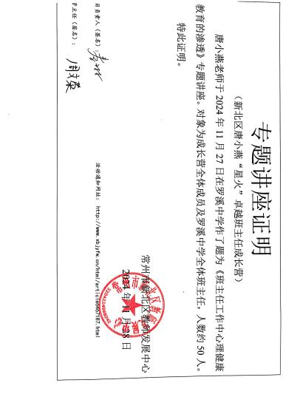
5 | 唐小燕 | 《从新手到熟手-班主任工作的进阶之路》 | 20250610 | 区级300人 | 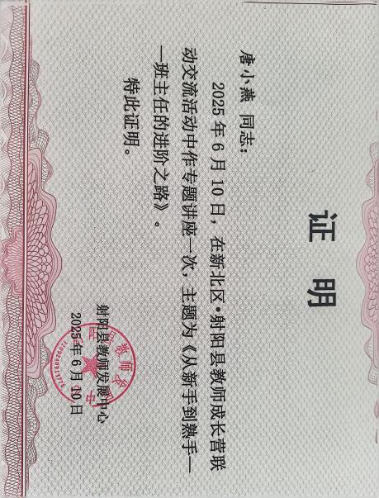
6 | 唐小燕 | 《主题班会优质课的设计与实施》 | 20250521 | 区级25人 | 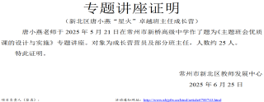
7 | 唐小燕 | 孩子成长的超级力量—学生抗逆力培养 | 20250320 | 区级50人 | 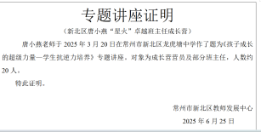
8 | 徐辉 | 《从“谁与争锋”到“群星闪耀”》 | 20250521 | 区级25人 | 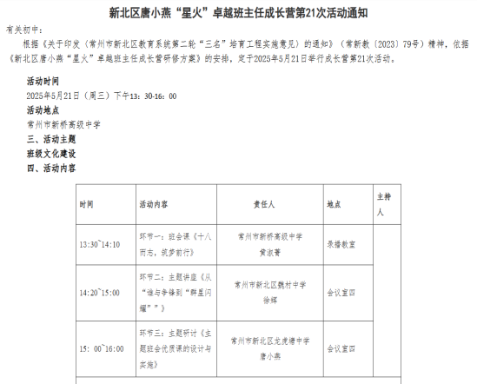
9 | 张庆玲 | 用心耕耘伴花开，一束微光渐斑斓 | 202408 | 校级80人 | 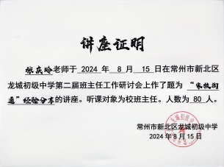
10 | 吴燕 | 《互联网+，让协同教育渐入“家”境》 | 20250402 | 区级25人 | 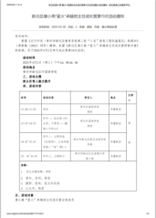

B8——成长团队经验在区级以上报刊、电视台等官方媒体平台进行宣传报道
序号 | 报道人 | 报道主题或平台 | 链接证明 | 范围（级别）
1 | 射阳教育发布 | 南北教育帮扶启新程 共绘乡村振兴教育图 | https://mp.weixin.qq.com/s/HKd3KJfcndU-Je0aQwSKfw | 国家级
2 | 射阳新闻 | 常州市新北区与我县南北教育帮扶活动启动 | https://mp.weixin.qq.com/s/F5n2gMNg9PVMCI8T0lr0Yw | 国家级

A4发展性指标
B10——个人荣誉
序号 | 获奖者 | 荣誉（奖项）名称 | 授予单位 | 授奖时间 | 佐证
1 | 唐小燕 | 区教科研先进个人 | 区教师发展中心 | 202407 | 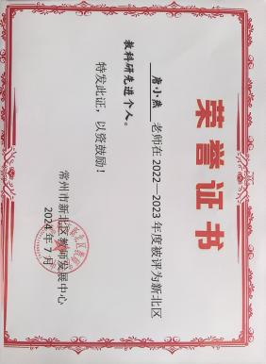
2 | 唐小燕 | 市工作室领衔人 | 市教育局 | 202403-202703 | 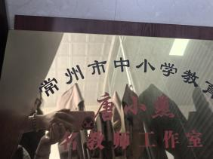
3 | 唐小燕 | 家庭教育指导师 | 区教育局 | 202310- | 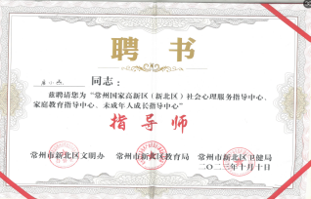
4 | 黄淑菁 | 尚美班主任 | 新桥高中 | 2024.8 | 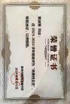
5 | 黄淑菁 | 考核优秀 | 区人力资源和社会保障局 | 2024.8 | http://www.xqgz.xbjyfw.cn/webshow/mainsite_article.aspx?id=6346785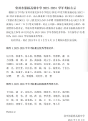
6 | 张庆玲 | 优秀班主任 | 新北区龙城初级中学 | 202408 | 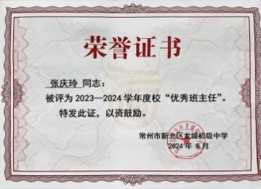

B11——德育论文发表或获奖
序号 | 作者 | 论文题目 | 发表或获奖时间 | 期刊名称期号（获奖名称） | 级别 | 佐证
1 | 唐小燕 | 《试论学校德育评价体系的构建与实施》 | 202407 | 中小学教育 | 省级 | 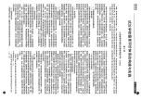
2 | 徐辉 | 《以规培德，以文化人，以爱启智 ——谈“三位一体”的学生发展策略》 | 202412 | 常州市教育学会班主任专业委员会2024年论文评比二等奖 | 市级 | 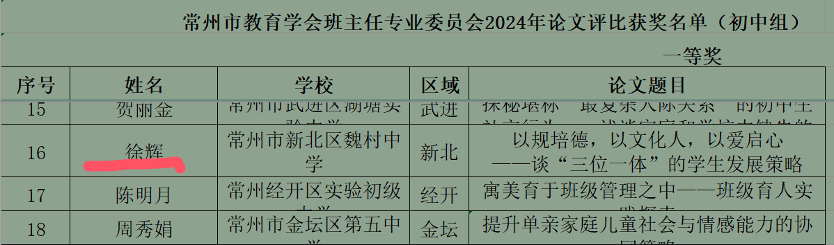
3 | 黄淑菁 | 《尚美启智 打造书香班级——个性化班级文化建设》 | 2025.5 | 《教学与研究》第五期 |  | 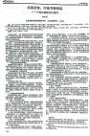
4 | 田霞林 | 《浅探凸显个性化的初中班级文化建设》 | 202412 | 常州市教育学会班主任委员会 | 市级 | 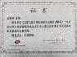

B12——德育项目（课题）研究
序号 | 姓名 | 课题名称 | 主持或参与 | 级别 | 立项时间 | 佐证
1 | 徐辉、唐小燕 | 中学班主任专业发展共同体建设的实践研究 | 主持 | 区级 | 202506 | /
2 | 徐辉 | 《纸短情长 守护心灵——学生心理健康微关爱》 | 参与 | 区级 | 202505 | http://www.wczx.xbjyfw.cn/teacher/office/reddocsxb/doc_detail.aspx?id=641907
3 | 黄淑菁 | 基于项目式学习的中学班级文化个性化建设研究 | 主持 | 区级 | 在研 | 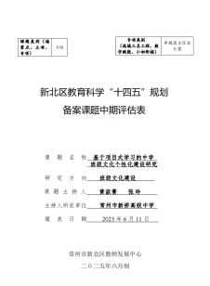
4 | 邵红娟 | 《农村厌学学生的家庭教育的指导研究》 | 主持 | 区 | 2023.11 | 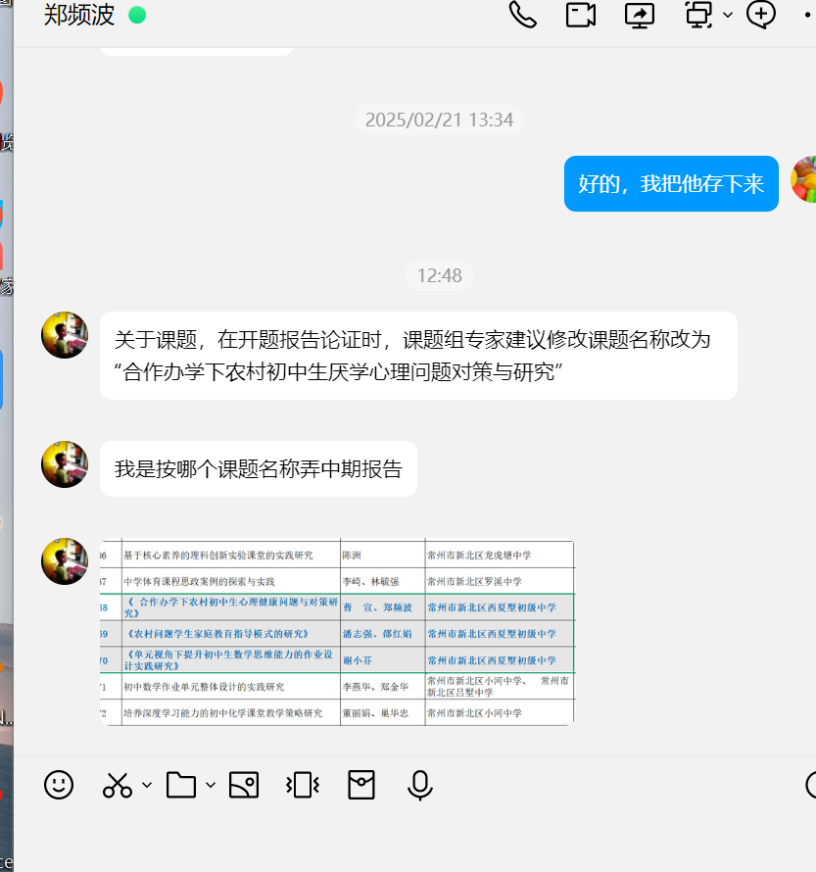
5 | 田霞林 | 新课程背景下中学班级文化个性化建设的研究 | 参与 | 区级 | 202506 | /
6 | 张庆玲 | 中学班主任专业发展共同体建设的实践研究 | 参与 | 区级 | 202506 | /

B13——班主任基本功、班队评优课、公开课
序号 | 姓名 | 获奖或公开课名称 | 时间 | 级别 | 佐证
1 | 唐小燕 | 揭开情绪的面纱 | 20241230 | 市级 | 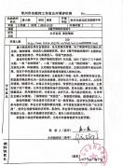
2 | 唐小燕 | 跨过那座山—学生抗逆力培养主题班会 | 20250320 | 市级 | 证书尚未盖章  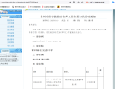
3 | 唐小燕 | 树立正确的人生目标 | 20241231 | 区级 | 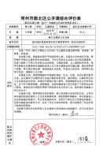
4 | 唐小燕 | 唤醒“复原力”，做自己的超级英雄 | 20250320 | 区级 | 证书尚未盖章  l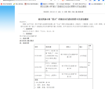
5 | 黄淑菁 | 《十八而志 筑梦未来》 | 2025.5.21 | 30 | 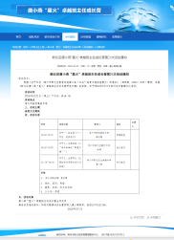
6 | 徐辉 | 《和情绪相遇》 | 20240514 | 区级 | 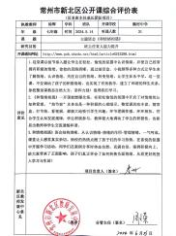
7 | 熊莹 | 《入坑VS出坑—积极心理学》 | 20241225 | 区级 | 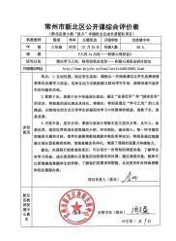
8 | 杨琴 | 区班主任基本功三等奖 | 新北区教育局 | 202504 | 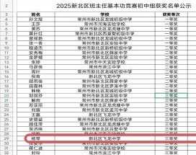
9 | 邵红娟 | 悦纳自我，快乐成长 | 2024.12.31 | 30 | 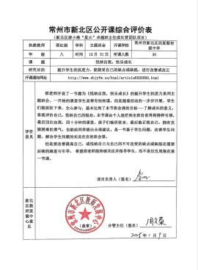
10 | 田霞林 | 现在努力，还来得及吗？ | 20241127 | 区级 | 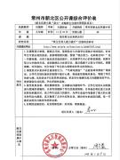
11 | 田霞林 | 新北区中学主题班会评优课二等奖 | 20250315 | 区级 | 证书还未盖章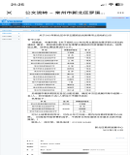
12 | 田霞林 | 新北区中学班主任基本功二等奖 | 2025032 | 区级 | 证书还未盖章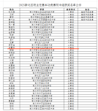

B14——所带班级集体获德育类荣誉；德育类比赛获奖
序号 | 获奖者 | 荣誉（奖项）名称 | 授予单位 | 授奖时间 | 佐证
1 | 黄淑菁 | 文明班级 | 新桥高中 | 2024.11 | 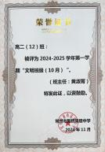

B15——满意度测评
序号 | 姓名 | 任教班级 | 满意度 | 测评时间 | 佐证
1 | 唐小燕 | 七11 | 100% | 2025.6 | 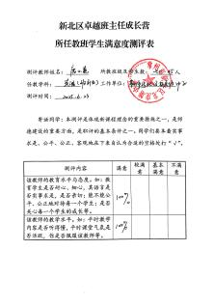
2 | 杨琴 | 八14班 | 100% | 2025.6 | 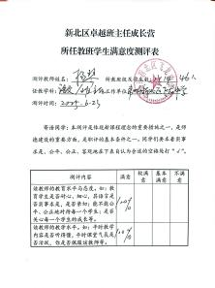
3 | 黄淑菁 | 高二12班 | 100% | 2025.6 | 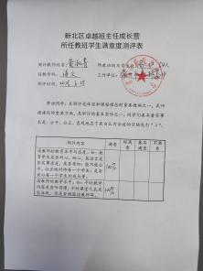
4 | 邵红娟 | 八1 | 100% | 2025.6 | 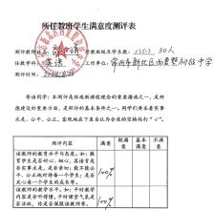
5 | 张庆玲 | 八7 | 100% | 2025.6 | 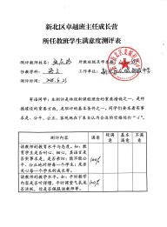
6 | 徐辉 | 八5 | 100% | 2025.6 | 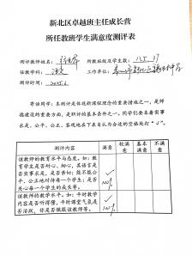
7 | 蒋文静 | 八5 | 100% | 2025.6 | 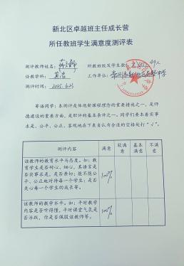
8 | 熊莹 | 七7 | 100% | 2025.6 | 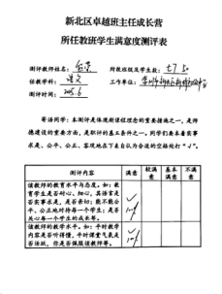
9 | 田霞林 | 九3 | 100% | 2025.6 | 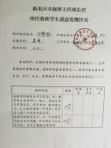
10 | 吴燕 | 九1 | 100% | 2025.6 | 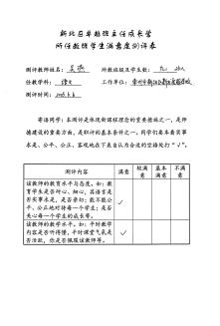

B16——名班主任称号晋升（没评选，不需要填写）
序号 | 姓名 | 任教班级 | 现“五级梯队”称号 | 晋升时间
1 | 黄淑菁 | 高二12班 | 新北区骨干班主任 | 2022年

